LAPORAN ANALISIS

“IMPLEMENTASI ALGORITMA *ANT’S COLONY OPTIMIZATION* PADA *TRAVELLING SALESMAN PROBLEM*”

Disusun oleh :

Nama : Marde Fasma

NRP : 05111640000046

Mata Kuliah : Topik Khusus

Kelas : B

Jurusan : Informatika

Daftar Isi

Surat Pernyataan 3

Latar Belakang 4

Diagram Alur 5

Metode Penyelesaian 5

Kelas Ant 6

Pembuatan Node 6

Menghitung *Eucledian Distance* 7

Generation 8

Analisis 8

# Surat Pernyataan

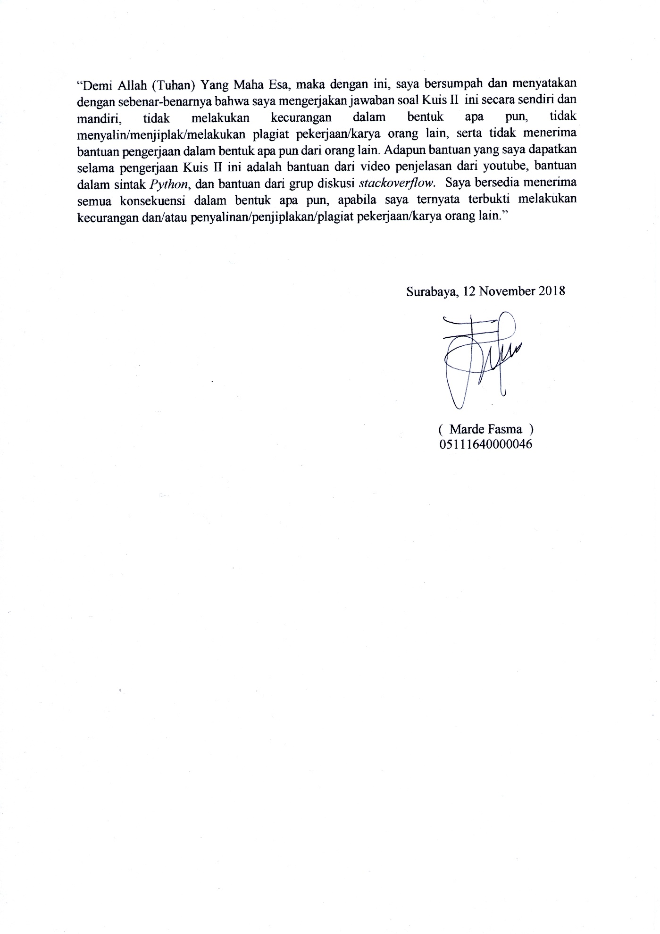

# Latar Belakang

Saat ini sedang banyak dilakukan penelitian terhadap perilaku alam yang mungkin bisa diterapkan untuk mencari solusi pada permasalahan2 optimasi. Kita sudah sering mendengar JST dan Algoritma Genetika yang meniru system kerja tubuh manusia. Perilaku hewan juga ditiru, burung, lebah, angsa… dan algoritma semut hanya salah satunya.

Ant Colony Optimization adalah teknik probabilitas untuk menyelesaikan permasalahan, berdasarkan tingkah laku semut dalam sebuah koloni yang mencari sumber makanan. Teknik ini dapat digunakan untuk menemukan solusi dari permasalahan kompleks untuk mendapatkan jalur optimal dalam grafik.

Pada saat semut menemukan sumber makanan, maka semut perlu menentukan jalur yang terpendek antara sumber makanan dan sarang semut. Disinilah peran teman2 atau ‘koloni’ semut. Pekerjaan menelusuri jalur didistribusikan kepada beberapa agen semut. Pada awalnya semut2 tersebut akan melalui semua jalur yang memungkinkan secara acak. Kemudian jalur yang terpendek pada saat itu dibubuhi jejak, yang disebut dengan pheromone. Pada dunia nyata, pheromone merupakan alat komunikasi berupa hormon yang dikeluarkan oleh semut sebagai penunjuk jalan bagi semut yang lain.

Dengan adanya informasi pheromone, maka semut2 selanjutnya tidak akan berjalan secara acak lagi, namun akan lebih tertarik mengikuti jalur yang ada pheromonenya. Semakin banyak semut melalui suatu jalur, semakin banyak pula jumlah pheromone yang tertinggal di jalur tersebut. Sehingga, lama kelamaan semua semut melalui satu jalur yang seragam, yaitu jalur yang terpendek.

# Diagram Alur

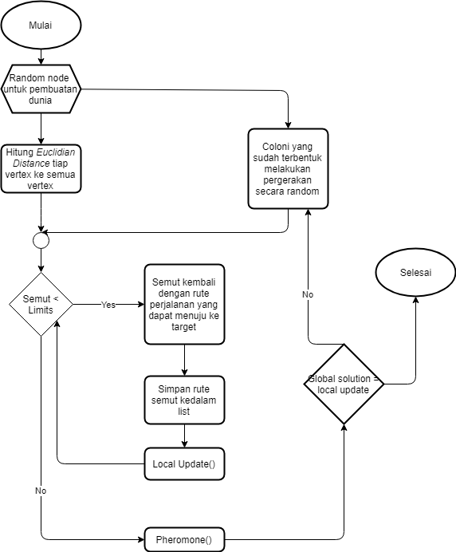

# Metode Penyelesaian

Dalam melakukan penyelesaian TSP dengan metode Ant’s Colony Optimization saya menggunakan  
Bahasa pemrograman *python* dan *matplotlib* sebagai Bahasa implementernya.

## Kelas Ant

Sebelum melakukan *flowchart* seperti pada gambar Diagram Alur, saya membuat sebuah kelas yang menampung variable yang terdapat pada *ant*. Berikut definisi kelas yang saya gunakan

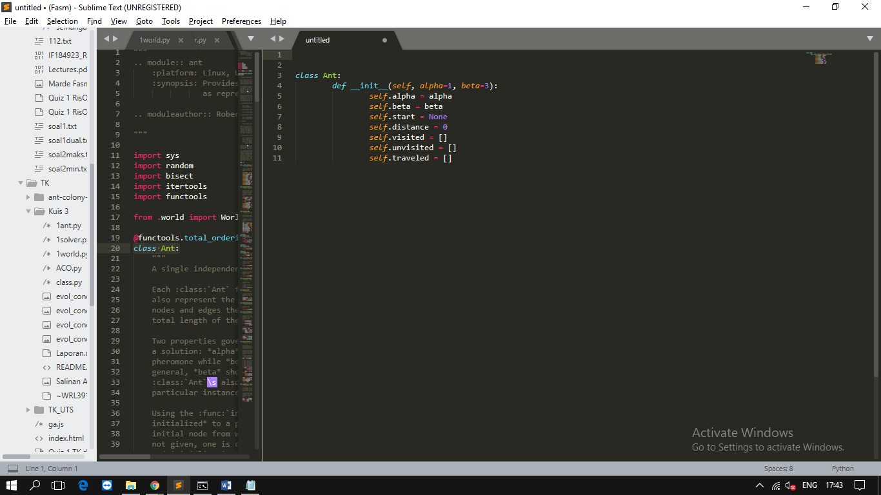

Penjelasan :

* Alpha adalah besaran semut tertarik pada kadar *pheromone*
* Beta adalah besaran pertimbangan semut terhadap node tujuan
* Start adalah titik mulai
* Distance adalah jarak yang ditempuh
* Visited[] adalah *list* titik yang sudah dikunjungi
* Unvisited[] adalah *list* titik yang belum dikunjungi
* Traveled[] adalah *tuple of list* dari titik-titik

## Pembuatan Node

Dalam menentukan titik node yang digunakan saya menggunakan 2 metode yaitu, titik yang sudah terdefinisi dan titik yang didapat dari fungsi *random*.

Node yang terdefinisi :

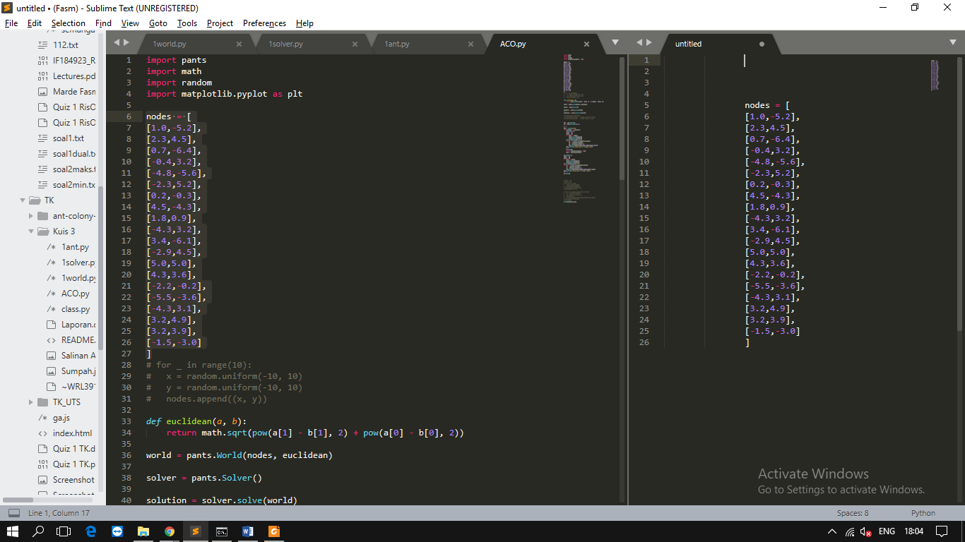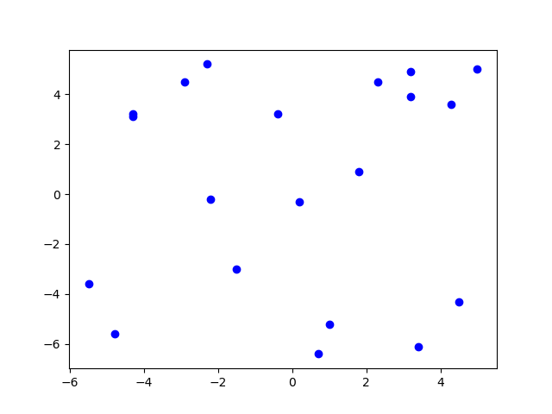

Node dari fungsi random :

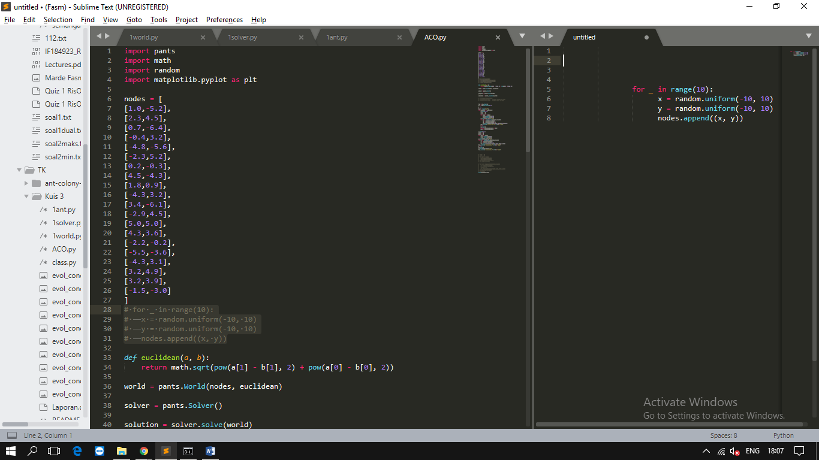

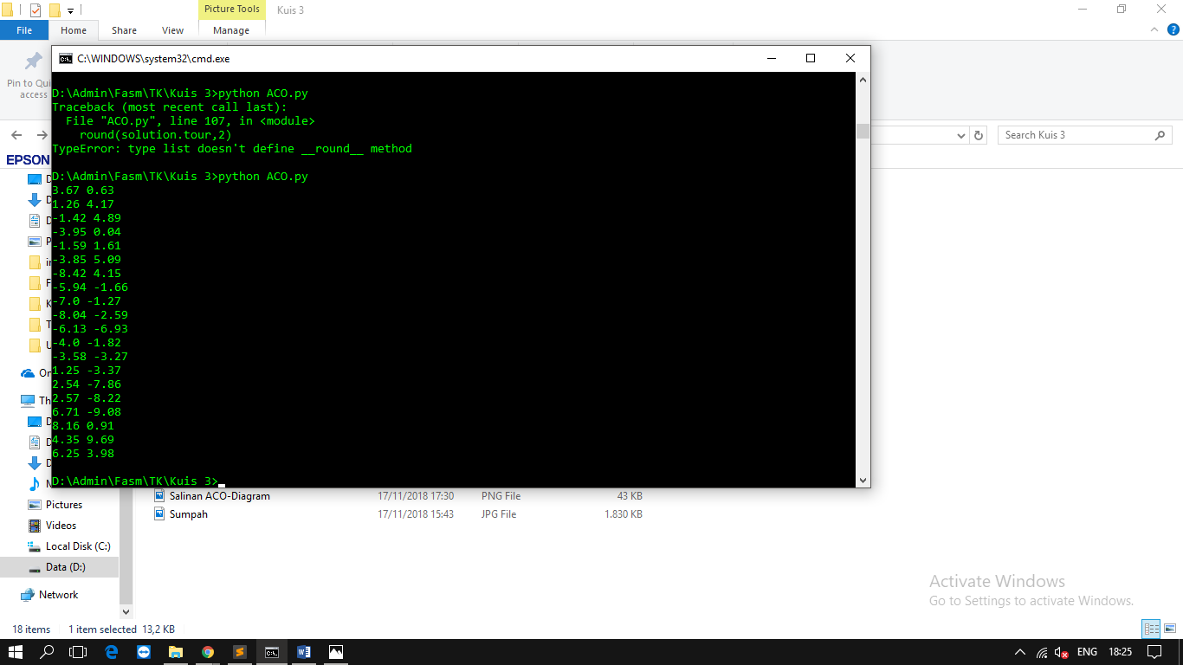

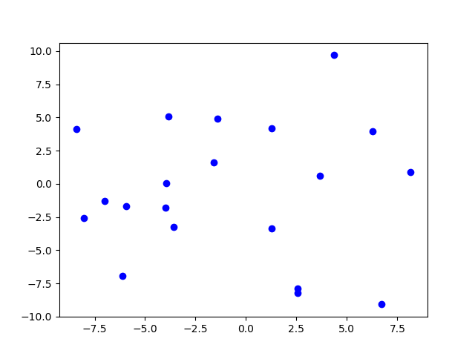

## Menghitung *Eucledian Distance*

Perlu ditentukan seluruh jarak dari sebuah node ke node yang lain. Maka dari itu, saya menggunakan Eucledian Distance sebagai perhitungannya dengan rumus sebagai berikut :

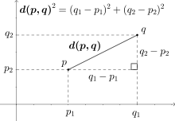

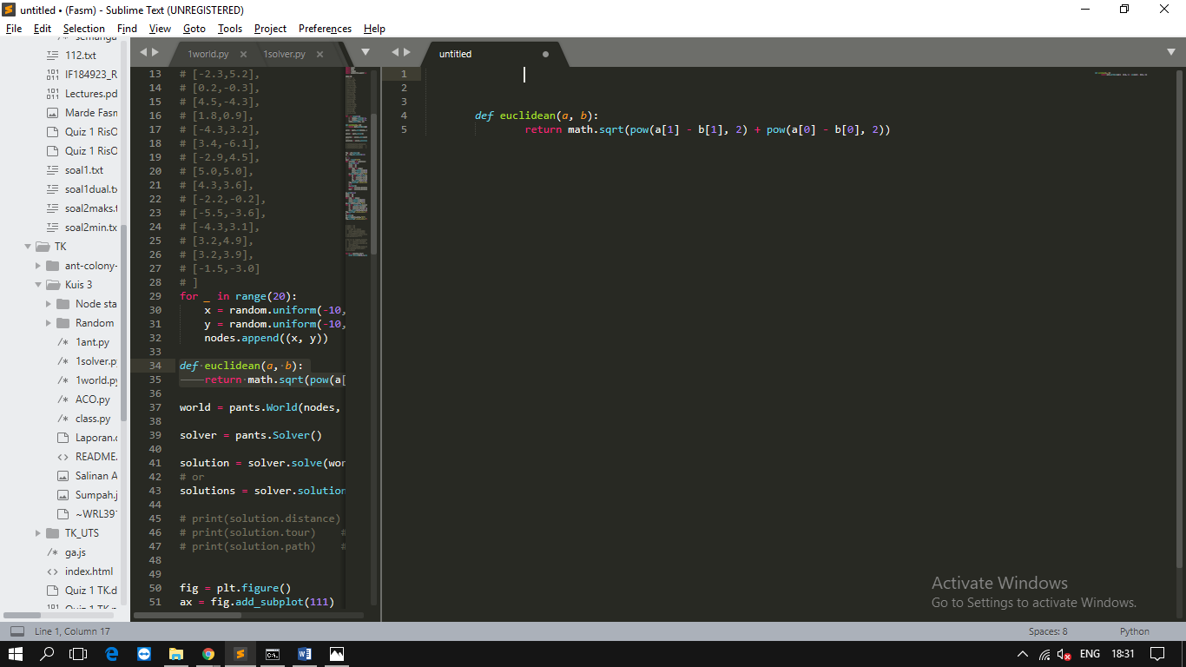

Untuk hasil perhitungan dari eucledian dengan node awal adalah node awal pada node static

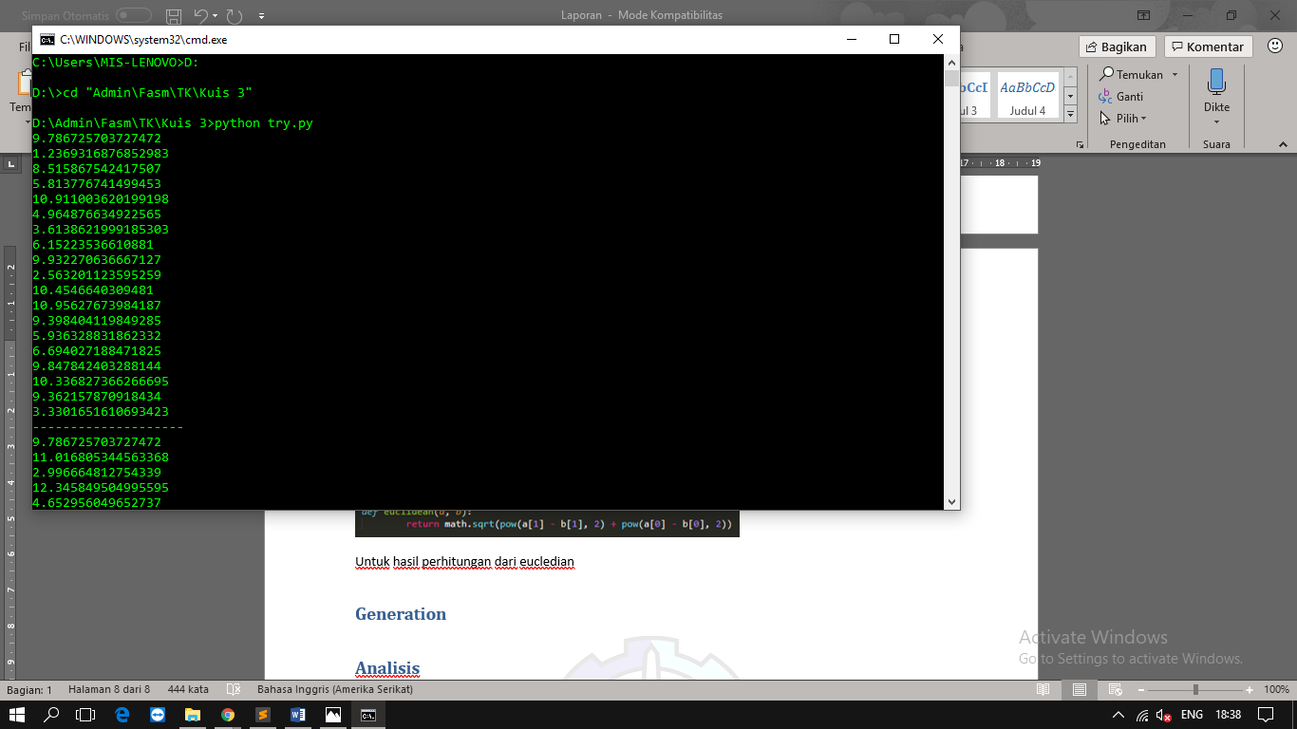 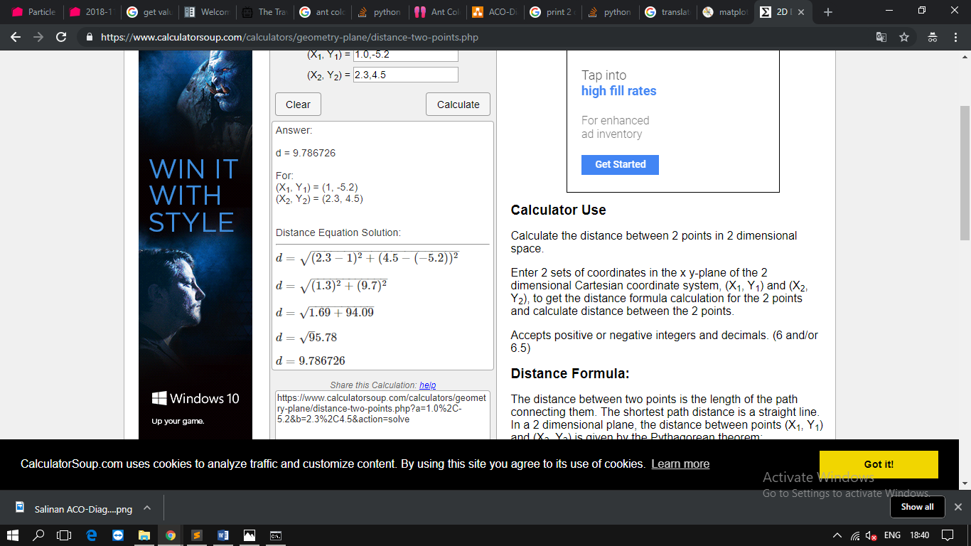

# Generation

# Analisis